Что нужно знать об экстремизме
Экстремистская деятельность (экстремизм) – это:
- насильственное изменение основ конституционного строя и нарушение целостности Российской Федерации;
- публичное оправдание терроризма и иная террористическая деятельность;
- возбуждение социальной, расовой, национальной или религиозной розни;
- пропаганда исключительности, превосходства либо неполноценности человека по признаку его социальной, расовой, национальной, религиозной или языковой принадлежности или отношения к религии;
- нарушение прав, свобод и законных интересов человека и гражданина в зависимости от его социальной, расовой, национальной, религиозной или языковой принадлежности или отношения к религии;
Экстремистские материалы – это предназначенные для обнародования документы, призывающие к осуществлению экстремистской деятельности либо обосновывающие необходимость осуществления такой деятельности.
Экстремистская мотивация – это мотивация, основанная на групповой солидарности ,осознании себя членом привилегированной группы, имеющей право на подавление в различных формах «чужаков».
Профилактика экстремизма – это система определенных мер, направленных на предупреждение экстремистской деятельности, когда она еще не осуществляется (не осуществляются пропаганда и публичное демонстрирование нацистской атрибутики или символики, не осуществляются публичные призывы к осуществлению экстремисткой деятельности и т.д.)
Терроризм – это крайнее проявление экстремизма явление, связанное с насилием, угрожающее жизни и здоровью граждан.
Национализм - это форма общественного единства, основанная на идее национального превосходства и национальной исключительности.
Расизм – это совокупность концепций, основу которых составляют положения о физической и психической неравноценности человеческих расс и о решающем влиянии расовых различий на историю и культуру человеческого общества.
Фашизм – это идеология и практика, утверждающие превосходство и исключительность определенной нации или расы и направленные на разжигание национальной нетерпимости, дискриминацию, применение насилия и терроризма, установления культа вождя.
Толерантность – означает уважение, принятие и правильное понимание богатого многообразия культур нашего мира, форм самовыражения и способов проявлений человеческой индивидуальности(переводится как «терпимость»).
Основная профилактическая задача выявить и предупредить совершение преступлений экстремистского характера со стороны школьников.

Классный час во 6 «б» классе по теме:
«Терроризм – это зло против человечества»
Цель:
1) объяснить сущность терроризма, его типы и цели; совершенствовать знания о терроризме; основы безопасности в ЧС; формировать общественного сознания и гражданскую позицию подрастающего поколения.
2) определить, почему терроризм стал обыденным явлением российской действительности;
3) способствовать воспитанию в детях толерантного отношения друг к другу и формировать умение жить в мире с другими людьми;
4) развивать самостоятельность суждений учащихся;
Задачи:
- Показать страшное «лицо» терроризма и ужасающие последствия этого явления;
- Обсудить, возможны ли пути защиты от терроризма; убедиться, могут ли учащиеся ориентироваться в чрезвычайных обстоятельствах; продумать пути выхода из критических ситуаций, связанных с террористическими актами;
- Развитие у учащихся навыков ведения дискуссии, обсуждения и анализа полученной информации; выработка умения делать выводы.

В итоге урока у учащихся должны сложиться следующие знания, умения, навыки:
- Знать, что такое «терроризм», «террористический акт», «глобальная проблема»; какие причины порождают терроризм, виды террористических актов, как можно уберечься от них;
- Понимать, что Россия оказалась в центре внимания террористических групп и какую лепту вносит наша страна в решение этой проблемы на мировом уровне;
- Представлять страшное «лицо» терроризма, аргументировано ответить на вопросы: возможно ли решение этой проблемы и какую роль при этом должно сыграть государство.
- 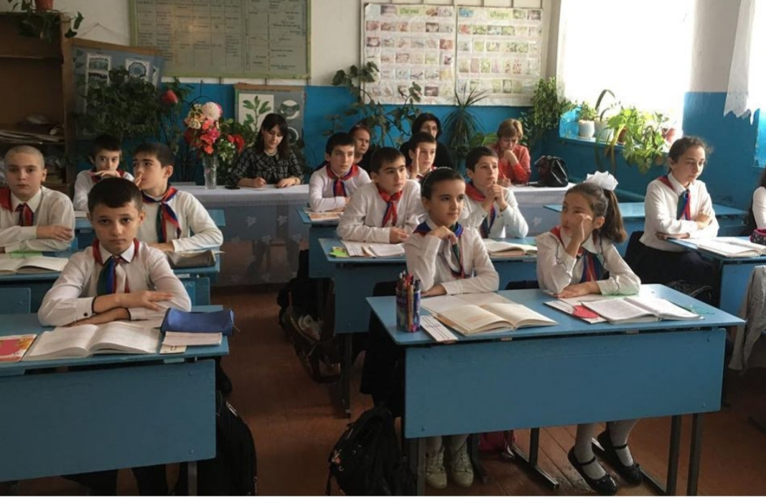

Эпиграф: «Теперь, когда мы научились летать по воздуху, как птицы, плавать под водой, как рыбы, нам не хватает только одного: научиться жить на земле, как люди» (Бернард Шоу)
Ход урока:
- Орг. момент
- Слово учителя.
- Экстремизм и терроризм - это:
- О терроризме и формах его проявления.
- Меры предосторожности.
- Наши действия в случае опасности.
- Подведение итогов.

Оборудование:
- мультимедийная установка;
- интерактивная доска;
- рисунки;
- буклеты «Это должен знать каждый»;
- презентация;
- плакаты с надписями “Терроризм-уроза общества”, “Война против беззащитных”;
- магнитная доска;
- карточки;
- памятки.

Организационный момент
(звучит тихая музыка) (выходят ученики рассказывают стихи)
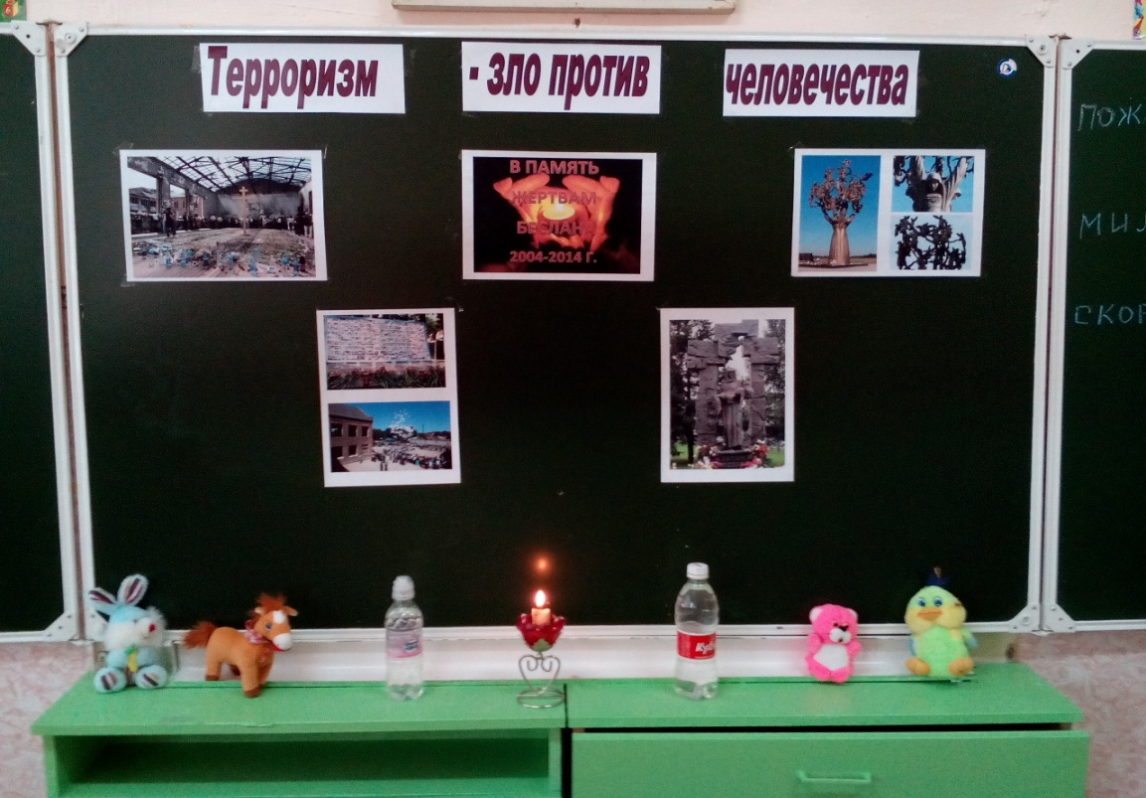

Терракты.
Теракты омерзительны и гадки,
Тупые выходки трусливых подлецов.
Больных людей змеиные припадки,
Разносчиков воинственных грехов.

Теракты очень страшное явление
Теней преступников в мир зыбкости надежд.
С душой пишу своё стихотворение
С душою без прикрытия одежд.

Слово учителя:
Ребята, сегодня мы с вами будем говорить о таких опасных и страшных явлениях, как терроризм и экстремизм.
Человечество всегда воевало. За последние пять тысяч лет зафиксировано около 15 000 больших и малых войн, в которых погибло несколько миллиардов человек. Много лет назад отгремели бои Великой Отечественной войны. Дожимая фашистов, наши отцы и деды мечтали и свято верили, что после победы на планете не будет больше войн и наступит удивительное время всеобщего братства. Победа была одержана, но всеобщий мир так и не наступил.
Продолжаются локальные войны, военные конфликты, связанные с религиозными, территориальными и национальными спорами. В нашу, казалось бы, мирную жизнь все настойчивей вторгается такое зловещее явление, как терроризм. Терроризм — это тоже война. И от него не застрахован никто. В том числе и мы. Как избежать терроризма в будущем. Б.Шоу еще до Второй мировой войны сказал, что …., мы пережили самую страшную войну, стояли на грани Третьей мировой с применением ядерного оружия, а сегодня живем под страхом террористических актов.
Неужели, это нас ждет? Научимся ли жить как люди и сможем ли построить будущее без терроризма.

- Экстремизм и терроризм - это:
Некоторое время назад в наш лексикон плотно вошли такие страшные слова, как «терроризм» и «экстремизм». Теперь уже каждый ребенок знает о том, что скрывается за этими понятиями.
Попробуем разобраться в причинах возникновения экстремизма и терроризма. Выясним, кто составляет социальную базу экстремизма и терроризма.
Терроризм - это тяжкое преступление, когда организованная группа людей стремиться достичь своей цели при помощи насилия. Террористы – это люди, которые захватывают в заложники, организуют взрывы в многолюдных местах, используют оружие. Часто жертвами терроризма становятся невинные люди, среди которых есть и дети. Современную международную обстановку трудно назвать стабильной. И одной из причин этого является размах терроризма, приобретающий сегодня поистине всемирный характер. Существенные изменения и в формах терроризма и в практике борьбы с ним произошли и в нашей стране. Россия столкнулась с вопиющими фактами его проявления, как на собственной территории, так и в ближнем зарубежье. События последних лет со всей определенностью доказали, что Россия, как и все мировое сообщество, не в силах противостоять размаху терроризма. Именно этими обстоятельствами и была вызвана необходимость разработки Федерального закона “О борьбе с терроризмом”, принятого в июле 1998 года. Террор - запугивание, подавление противников, физическое насилие, вплоть до физического уничтожения людей совершением актов насилия (убийства, поджоги, взрывы, захват заложников).
Понятие “терроризм”, “террорист”, появилось во Франции в конце 18 века. Так называли себя якобинцы, причем всегда с положительным оттенком. Однако во время Великой французской революции слово “Терроризм” превратилось в синоним преступника. До самых недавних пор понятие “терроризм” уже означало спектр различных оттенков насилия.
(Презентация «о террактах»).
- О терроризме и формах его проявления.
В последние годы терроризм стал особенно изощрен, кровав и безжалостен. Взрывы в публичных местах: поездах, на вокзалах, ресторанах, в метро; похищения государственных деятелей, дипломатов, партийных лидеров; убийства, ограбления, захваты государственных учреждений, посольств, самолетов. Возникают новые невиданные прежде направления терроризма: воздушный, ядерный, биологический, экологический и информационный. Все они носят явные черты политического терроризма.
Цели:
- получить денежный выкуп
- освободить из тюрем арестованных боевиков
- диктовать свою волю правительствам некоторых государств.
Каждый из вас хотя бы раз слышал о террактах.
• 1999 год Москве взорваны два жилых дома. Погибли 200 человек.
- Пятигорск, Каспийск, Владикавказ, Буйнакс, Буденовск, Кизляр, Беслан, где пострадали многие и многие ни в чем не повинные граждане России.
- Октябрь 2002 – захват заложников в Москве – Театральный центр на Дубровке.
- 6 февраля 2004 год - взрыв в вагоне московского метро, унесло жизни около 50 человек.
- Всплеск терроризма произошел в 2003 году. Среди наиболее масштабных и кровавых можно выделить:
- 12 мая - взрыв у жилых домов в Надтеречном районе Чечни. Погибли 59 человек, 320 получили ранения;
- 5 июля взрыв в Москве (Тушинский рынок) погибло - 17 человек, 74 получили ранения;
- 5 декабря взрыв в электричке в Есентуках – погибли 32 человека, ранено - 150.
- 9 декабря – Москва взрыв на Манежной площади (погибли 7 человек, ранено-13.)
- 2004 год весь мир заставил содрогнуться новая серия терактов: одновременные взрывы двух пассажирских самолетов 24 августа с гибелью 90 человек.

В мою память глубоко врезались события, происходившие 1 – 3 сентября 2004 года в школе № 1 г. Беслан, когда праздник превратился в трагедию, потому что ученики, их родители, учителя оказались заложниками… В заложники взяты 1128 человек: дети, родители, сотрудники школы. Три дня террористы удерживали их в здании школы, отказывая им в самом необходимом. В результате террористического акта погибли 334 человека - среди них были и дети.
(Выходят ученики и читают стихотворение.)

Тоже наши слёзы

Красивое и светлое, но грустное лицо
Смотрит с портрета в душу.
С венка упавший алый лепесток
Как будто говорит тебе «Послушай!

Ты знаешь, кто он, кем когда-то был?
Он был, как ты, был так же юн, беспечен,
Был также полон жизни, полон сил,
Любил смотреть на звёзды в тёплый вечер.

Он начал жить, не думал ни о чём.
Как все, один из нас, такой как мы.
Ему казалось – всё так нипочём…
Он верил в мощь родной страны.

Он наш близнец, как в тысяче зеркал,
Все близнецы, хотя похожи слабо…»
А на могиле надпись прочитал:
«Он пал от рук араба – террориста».

Всё это описывается в песне «Беслан. Северная Осетия». Давайте послушаем её…
(звучит песня).
(Презентация «Памяти жертв теракта в Беслане».)
Терроризм несет горе, слезы, материальный ущерб, разрушения, человеческие жертвы. Терроризм во всех его проявлениях и формах представляет собой одну из самых серьезных угроз миру и безопасности.
Терроризм – это преступление против человечества.
(ученики читают стихотворение).

Ещё вчера вы были живы.

Ещё вчера вы были живы
Мечтали, думали, любили.
Но рок судьбы нить разорвал
И молодую жизнь забрал.

Ещё вчера вы обнимали
Отца, мать, брата и сестру
И грудь свободою дышала,
Но, а сегодня вы в раю.

Чем можем вам помочь?
Не знаю.
Но боль сжимает сердце мне.
Я к богу сердцем призываю
И слёзы душат душу мне.

Но, а сейчас мы с вами вместе
Молитвы, слёзы и слова
Обращены к Нему, а я лишь
Скорблю и помню вас всегда.

Кончая эти строки, плачу
Не холодна слеза моя
Я знаю, вы теперь свободны,
Вас не забудут никогда!

Экстремизм - (равно как и терроризм) относится к числу самых опасных и трудно прогнозируемых явлений современности.
В настоящее время экстремизм приобретает всё более разнообразные формы и угрожающие масштабы: на начало 21 века в мире действовало около 500 террористических организаций и групп различной экстремистской направленности. За последние 10 лет ими совершено более 6500 актов международного терроризма, от которых погибли десятки тысяч человек и более 11000 пострадало.
(Давайте посмотрим ещё одну презентацию).
- Меры предосторожности.
Терроризм подстерегает нас везде, и поэтому мы должны знать, что делать в критических ситуациях, и уметь предпринимать определенные меры предосторожности. В случае же, если мы попали в такую ситуацию, то как себя вести, как помочь пострадавшим.
Что может указать нам на наличие взрывных устройств: брошенные машины, присутствие проводов или небольшой антенны, непонятные шумы: тиканье часов, щелчки, стуки; растяжки из проволоки, ниток, веревки; может быть какой-то специфический запах; бесхозные портфели, чемоданы, сумки, свертки, коробки.
Меры предосторожности: избегать больших скоплений людей, не приближаться к оставленным в людных местах подозрительным предметам, а в случае находки незамедлительно сообщать в милицию. К подозрительным предметам могут относиться даже свистки, авторучки, портсигары, игрушки и пр., так как очень часто террористы прячут в них бомбы. Естественно нельзя пытаться самостоятельно разминировать взрывные устройства или переносить их в другое место. Нельзя заговаривать с незнакомцами, идти с ними куда-либо, брать у них какие-либо предметы и т.д. Причем, даже дети и женщины могут оказаться террористами, подрывниками.
- Наши действия в случае опасности.
Наши действия в случае опасности. Если человек случайно оказался в руках террористов, необходимо молча выполнять их требования, не привлекать внимания, не задавать вопросов и даже не смотреть прямо в их глаза. Прежде чем передвинуться или открыть сумочку или пакет, надо спросить разрешения, при стрельбе лечь на пол или спрятаться под стол, сиденье, но никуда не бежать. Если вы ранены, то надо постараться не двигаться, примять удобное положение, остановить по возможности кровотечение с помощью закрутки, повязки или носового платка.
(Обратите внимание на памятки на интерактивной доске).
По итогам беседы, учащимся дается такое задание.
“Ситуация”.
(А сейчас, ребята, я раздам вам карточки. А вы быстро напишите ответы. По этим ответам я буду знать как вы поступите в случае опасности.)
(Учитель раздаёт карточки.)
Как же не стать жертвой теракта? Об этом, об основных правилах поведения в условиях угрозы террористических актов.
(Что такое гражданская бдительность?
(Ответы: например оставленный кем-то подозрительный предмет (пакет, коробка, чемодан и т. д.))
Какие действия необходимо применить при обнаружении подозрительных предметов?
(Ответы: не трогать, не вскрывать, зафиксировать время, поставить в известность администрацию, дождаться прибытия милиции.)
Если вы услышали выстрелы, находясь дома, ваши первые действия?(ответы: не входить в комнату, со стороны которой слышатся выстрелы, не стоять у окна, сообщить по телефону).
Если вам поступила угроза по телефону вам необходимо ?
(ответы: запомнить разговор, оценить возраст говорящего, темп речи, голос, зафиксировать время, обратиться после звонка в правоохранительные органы).
Если рядом прогремел взрыв, ваши действия?
(Ответы: упасть на пол, убедиться в том, что не получил серьезных ран, осмотреться, постараться, по возможности оказать первую мед помощь, выполнять все распоряжения спасателей).
Если вы оказались в числе заложников?
(Ответы: помнить главное-цель остаться в живых, не допускать истерик, не оказывать сопротивление. Ничего не предпринимать без разрешения).
(В это время звучит музыка.)
(Собирает карточки, несколько зачитывает. Небольшое обсуждение.)
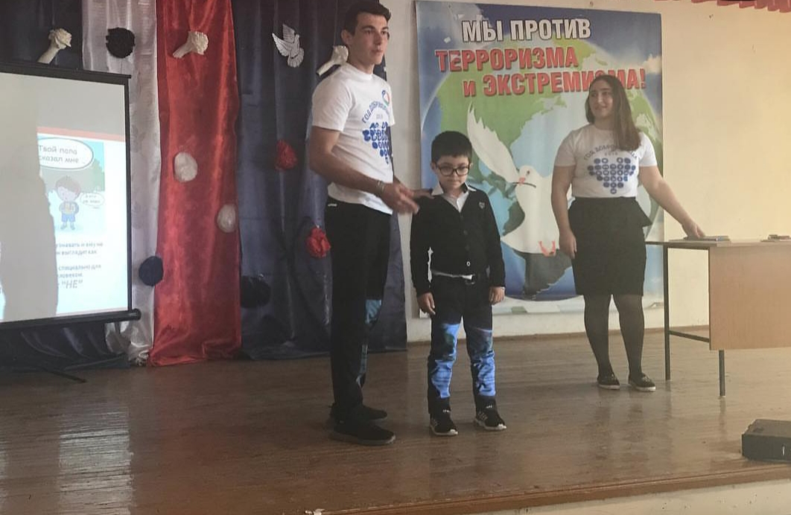
- Подведение итогов.

Рефлексия. ( Что нового вы сегодня узнали? В чем заключается причина возникновения экстремизма и терроризма? И.т.д.)
Подведём итог нашего мероприятия.
Бояться терроризма нельзя, потому что жизнь под страхом очень тяжела и именно этого добиваются террористы, но нужно быть в любой ситуации бдительным и осторожным.
Всё мирное население планеты надеется, что когда-нибудь это закончится и слово «терроризм» исчезнет из словаря навсегда.
А сейчас ученики расскажут ещё одно стихотворение.

ЧТОБ НА ЗЕМЛЕ ЛЮБОВЬ ВСЕГДА ЦВЕЛА!!!
Завистливые скопища придурков
Гаргону – смерть по кругу запускают.
Из выкуренных, злобностью, окурков –
свои "сигары" снова собирают.

И ставят их в публичную продажу
с ухмылкою заморских продавцов,
пополнив смертью жизненную "баржу",
презрев наказы мудрых праотцов.

Бесчеловечно греют свои руки
на бедах и несчастиях лихих.
Но времена всевидящей поруки
осудят их, безжалостных, "других".

"Других" – предавших истину и память,
взрывающих все светлые мечты.
Запомним всё! Любовь здесь будет править
для продолжений вечной красоты!

С мечтой полётов, с мистикой явлений,
преумножая знания в сердцах!
Навек запомним черноту затмений,
переживая с болью древний страх!

Страдая, выявляя все ошибки,
раскусывая смерти удила!
Вернём на лица радости улыбки,
ЧТОБ НА ЗЕМЛЕ ЛЮБОВЬ ВСЕГДА ЦВЕЛА!!!

